快乐读书吧

［教学目标］
能产生阅读中国古典名著的兴趣，了解故事内容，乐于与大家分享课外阅读的成果。
［教学重难点］
能产生阅读中国古典名著的兴趣，了解故事内容，乐于与大家分享课外阅读的成果。
［教学课时］机动
一、趣猜人物，激发原著阅读兴趣
1.图片导入猜人物：出示四大名著中的人物，并引导学生说出人物的特点。
2.揭示课题：这节课就让我们走进“快乐读书吧”推荐的《西游记》一书，去感受古典名著的魅力。
3.回顾本单元课文《猴王出世》，对《西游记》进行一个简单的介绍。
预设：关于作者、文学史上的地位、书中人物、印象深刻的故事、相关影视作品……
二、自主发现，初步感悟章回体小说的特点
1.请翻开《西游记》，浏览目录部分，说说你有什么发现。
预设： 《西游记》是章回体小说，共有100回。每一回都有一个题目，我们称它为“回目”。回目在形式上是一个工整的对句，字数相等，对仗工整。古代长篇小说多是章回体小说。这些作品里，一回或若干回组成一个相对完整的小故事，连起来就串成了一个长篇故事。
2.《西游记》这100回是怎么连起来串成一个长篇故事的呢？
预设： 第1～7回讲孙悟空大闹天宫；第8～12回讲取经缘由；第13～100回讲西行取经。
- 根据给出的几个章节名猜一猜：每一回主要讲了什么故事？（引导学生根据题目简单猜测内容）
三、共读片段，指导方法
1.请看第六十一回“猪八戒助力败魔王，孙行者三调芭蕉扇”中，神通广大的孙悟空与同样变幻多端的牛魔王斗法的精彩情形。
思考：（1）思考：孙悟空和牛魔王分别给你留下了怎样的印象？你是从哪些地方感受到的？
（2）孙悟空与牛魔王斗法过程中,牛魔王有几般变化?孙悟空又是如何应对的?你从中发现了什么？
文中像这样精彩的故事情节还有很多，比如三打白骨精、大战红孩儿、真假美猴王等等，同学们自己课后可以找出这本书读一读。
- 梳理方法。
预设：读回目，猜猜故事情节。
结合看过的影视剧理解内容。
适当跳读，把握文章大意。
遇到不懂的词句，猜猜大致意思，然后继续往下读。一边读，一边预测。
2.学生回顾交流本单元学习的阅读古典名著的方法。
预设：
（1）阅读的时候如果遇到难理解的词句，可以运用多种方法猜测。
（2）猜不出的也不用反复琢磨，继续往下读，能大致读懂就可以了。
（3）还可以回忆一下影视剧、动画片中的相关情节，帮助读懂文意。
四、布置阅读任务，制订阅读计划
1.过渡：《西游记》这本书中有许多这样有趣的故事，在读整本书之前，我们可以给自己制订一个读书计划。
出示“阅读计划单”。如：
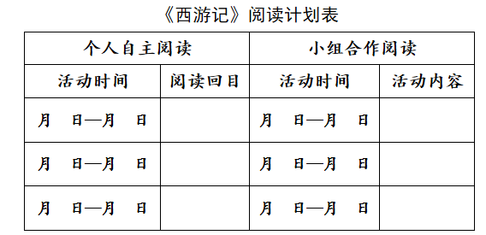
2.小结：翻开一本书就等于见证了璀璨无比历史的长河，知兴衰荣辱，读古典名著，品百味人生。快拿起书来“悦读”吧！

